Admin Infra : Théo 6

# Préliminaires

L’objectif de cet exercice sera de créer un réseau d’entreprise (LAN), de découper celui-ci en sous-réseaux. Vous devrez fixer pour chaque sous-réseau les informations suivantes :

1. Adresse réseau de chaque sous-réseau
2. Adresse de diffusion (broadcast) de chaque sous-réseau
3. Passerelle par défaut du sous-réseau
4. Masque en notation CIDR et A.B.C.D

Référez-vous à la section « 2.5.5 Découpage en sous réseaux » du syllabus.

# Exercice 1

L’entreprise de développement ITDEV est composée de 50 développeurs, 10 commerciaux, 2 sysadmins et est répartie sur 2 bâtiments physiquement proches. Celle-ci a acheté du matériel en vue de développer son infrastructure réseau. Voici comment ces composants réseaux ont été assemblés.

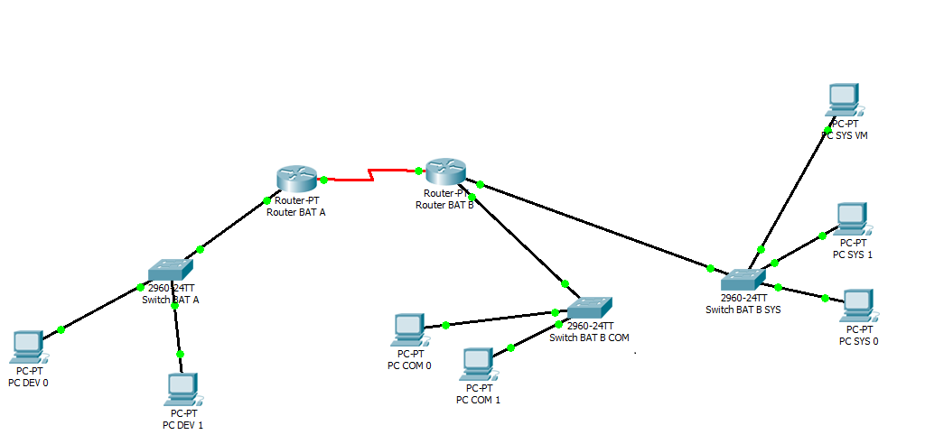

L’entreprise vous demande de configurer ce réseau afin que toutes les machines puissent communiquer entre elles (ping). Le réseau sera divisé en sous-réseaux suivant le type de public (DEV, COM, SYS). Le sous-réseau des développeurs devra permettre d’accueillir 50 machines, le sous réseau des commerciaux 10 machines et les sysadmin 500 machines. Ceux-ci veulent un range d’IP (500) conséquent pour effectuer des tests avec des machines virtuelles.

Calculez le plan d’adressage suivant les valeurs données ci-dessus. Regardez également les informations demandées dans les tableaux ci-dessous.

Complétez les tableaux suivants :

|  |  |  |  |  |  |
| --- | --- | --- | --- | --- | --- |
| **Réseau** | **Adresse réseau** | **Masque CIDR (/24)** | **Masque A.B.C.D (255.255.255.0)** | **Adresse broadcast** | **Passerelle par défaut** |
| DEV | 192.168.1.0 | /26 | 255.255.255.192 | 192.168.1.63 | 192.168.1.1 |
| COM | 192.168.2.0 | /28 | 255.255.255.240 | 192.168.2.15 | 192.168.2.1 |
| SYS | 10.1.0.0 | /23 | 255.255.254.0 | 10.1.1.255 | 10.1.0.1 |
| LIEN-ROUTER | 192.168.5.0 | /30 | 255.255.255.252 | 192.168.5.3 | / |

|  |  |  |
| --- | --- | --- |
| **Réseau** | **Machine** | **IP/masque** |
| DEV | PC DEV 0 | 192.168.1.2/26 |
| DEV | PC DEV 1 | 192.168.1.3/26 |
| DEV | ROUTER BAT A | 192.168.1.1/26 |
| LIEN-ROUTER | ROUTER BAT B | 192.168.5.2/30 |
| LIEN-ROUTER | ROUTER BAT A | 192.168.5.1/30 |
| COM | PC COM 0 | 192.168.2.2/28 |
| COM | PC COM 1 | 192.168.2.3/28 |
| COM | ROUTER BAT B | 192.168.2.1/28 |
| SYS | PC SYS 0 | 10.1.0.2/26 |
| SYS | PC SYS 1 | 10.1.0.3/26 |
| SYS | PC SYS VM | 10.1.0.4/23 |
| SYS | ROUTER BAT B | 10.1.0.1/23 |

## Questions

1. Que devrez-vous faire/ajouter dans le schéma ci-dessus pour que PC DEV 0 et PC DEV 1 communiquent entre eux ? Mentionnez ce que vous allez faire et à quel endroit !

Exemple :

Ajout d’une route sur le PC DEV 1 comme ceci :

1. Destination : 192.168.5.0
2. Masque /24
3. Passerelle 192.168.4.1

Le simple fait d’ajouter une adresse IP sur PC DEV 0 et PC DEV 1 permet à ces 2 PC de communiquer (ping) puisqu’ils appartiennent au même sous-réseau.

1. Que devrez-vous faire/ajouter dans le schéma ci-dessus pour que PC COM 0 et PC SYS 0 communiquent entre eux ? Mentionnez ce que vous allez faire et à quel endroit !

Ces 2 PC n’appartiennent pas au même sous-réseau. Ils devront utiliser une passerelle par défaut pour communiquer.

Le Routeur BAT B est tout à fait indiqué pour cela puisqu’il connaît les 2 sous-réseaux (COM et SYS).

1. Que devrez-vous faire/ajouter dans le schéma ci-dessus pour que PC DEV 0 et PC COM 0 communiquent entre eux ? Mentionnez ce que vous allez faire et à quel endroit !

Ces 2 PC n’appartiennent pas au même sous-réseau. Ils devront utiliser une passerelle par défaut pour communiquer.

Le PC DEV 0 peut utiliser ROUTER BAT A comme passerelle par défaut. Le PC COM 0 peut utiliser ROUTER BAT B comme passerelle par défaut.

Il sera nécessaire d’ajouter une règle de routage sur le ROUTER BAT A :

Destination : 192.168.2.0/28 → passerelle : 192.168.5.2

Il sera nécessaire d’ajouter une règle de routage sur le ROUTER BAT B :

Destination : 192.168.1.0/26 → passerelle : 192.168.5.1

1. Les PC SYS VM sont nombreux et sont destinés à faire des tests. Il serait donc intéressant de les isoler du reste du sous-réseau SYS. Comment feriez-vous cela ? Référez-vous à la section « 2.4 Couche 2 : Liaison des données » du syllabus.

Créer un VLAN dédié pour les machines virtuelles du réseau SYS